客家人的年味

小时候每逢年底回老家，一大家子人就忙着炸油果、炸猪肉。那时候，我们堂表兄弟姐妹总是很兴奋，围在锅炉旁边边。一边咽着口水一边看着外婆手拿一双足有二尺长的筷子，在沸腾的油锅里翻着，捞着，锅台上已经炸好的油果子冒着香气，那味道直往我们鼻子里钻。
接下来，就让我这个客家人介绍一下——油果的做法
1热水和面、揉面
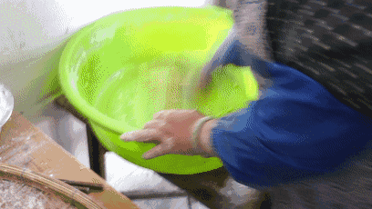

2分成小块
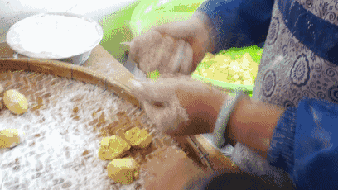

3捏糯米团

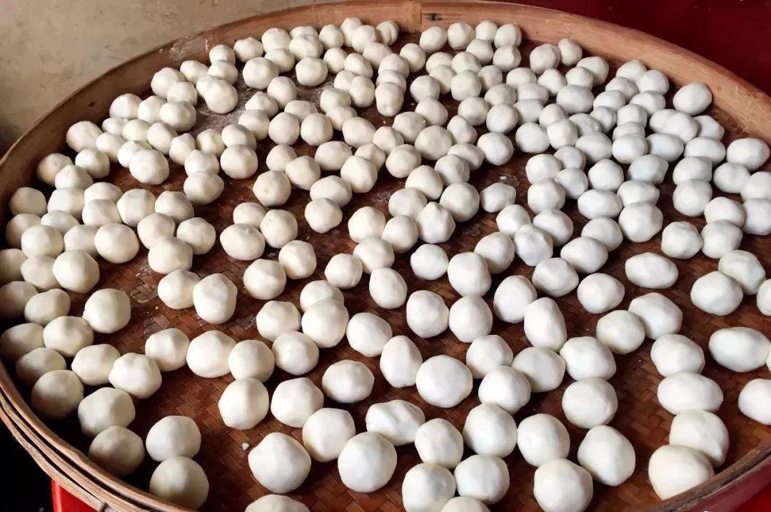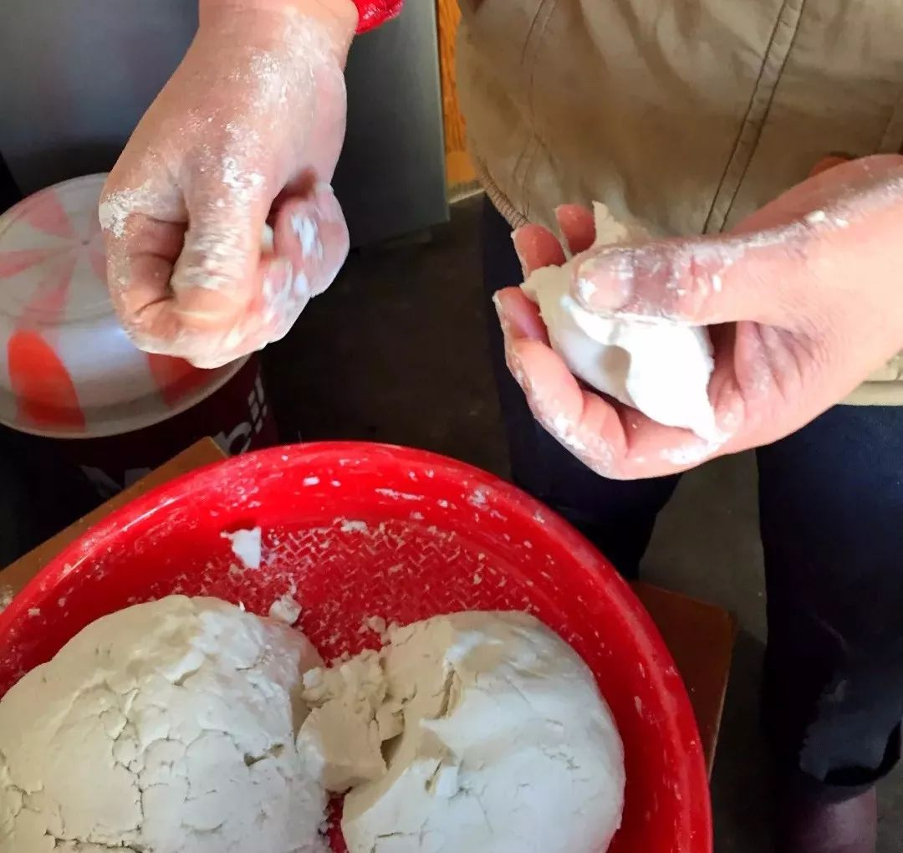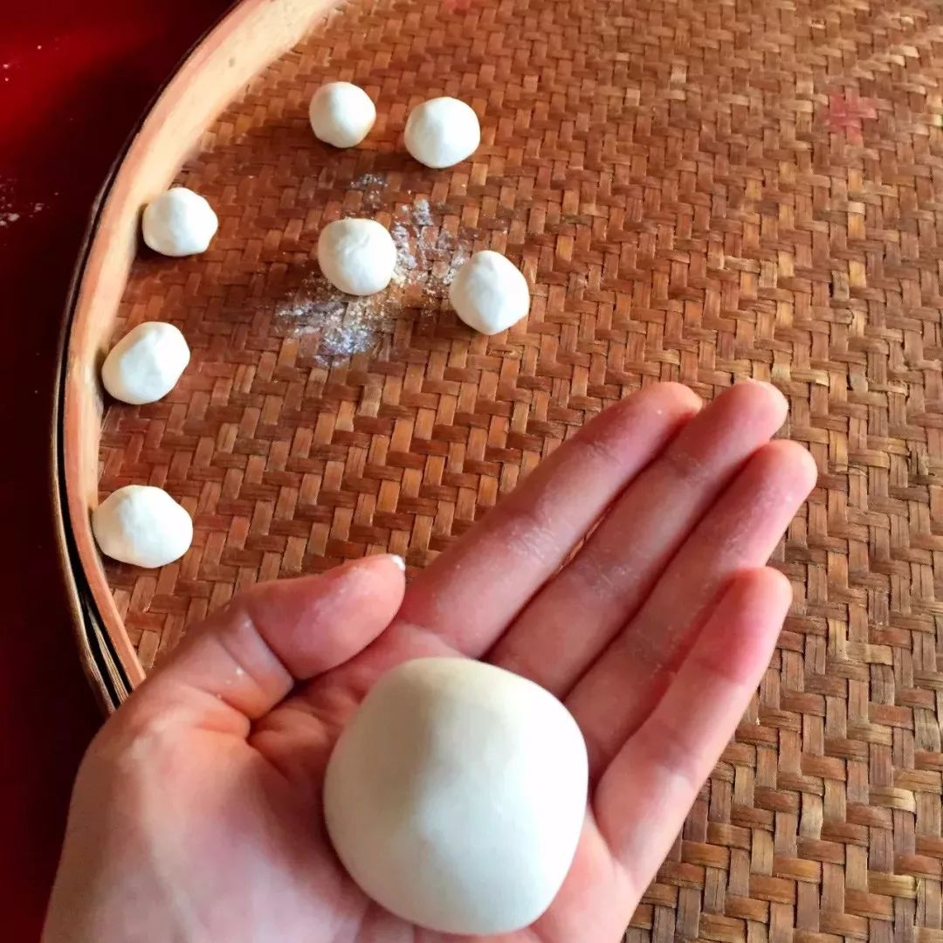
糯米团捏成圆形的炸起来会更好看噢~捏完撒点干糯米粉在团子上，防止粘连。
4热油准备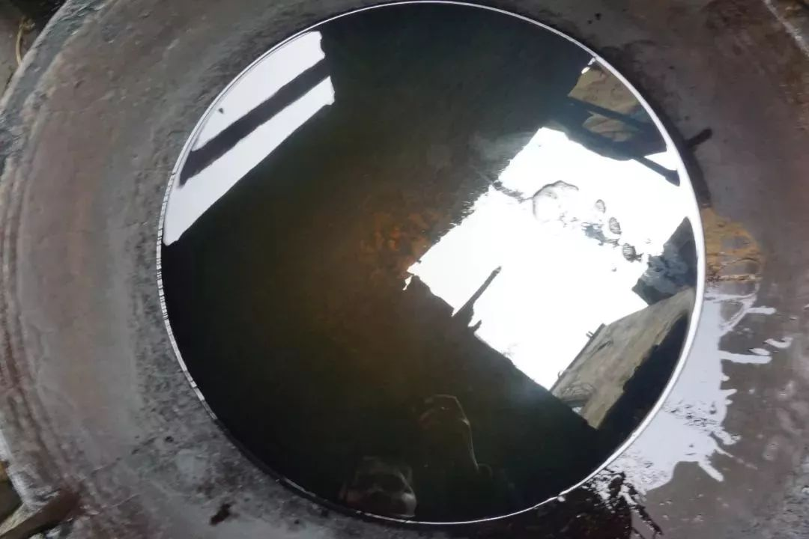
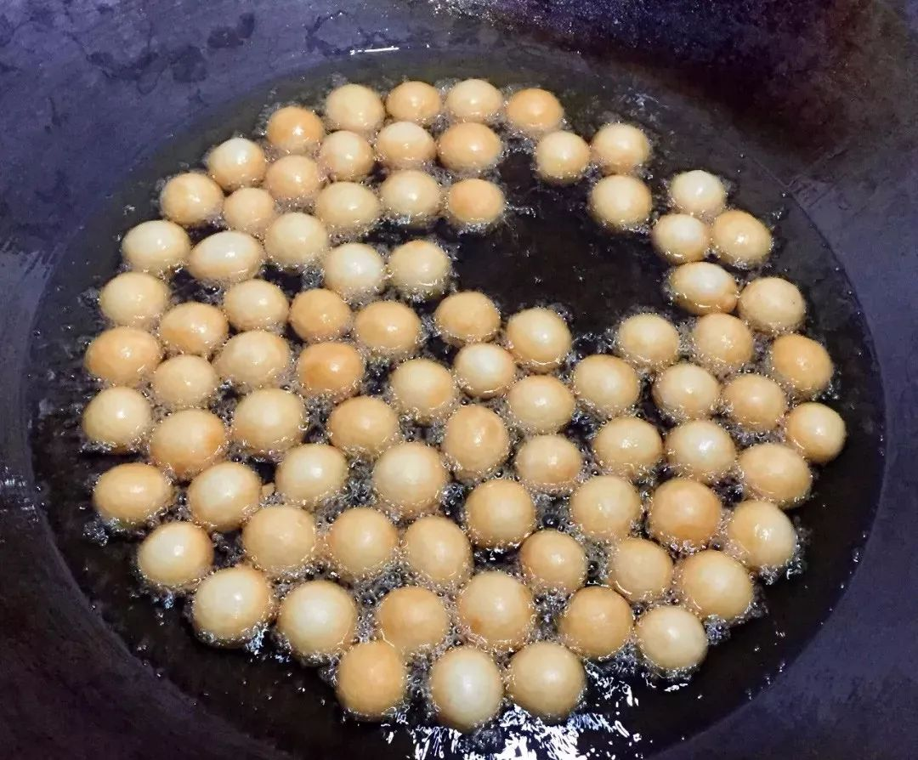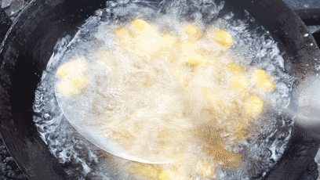
5起锅
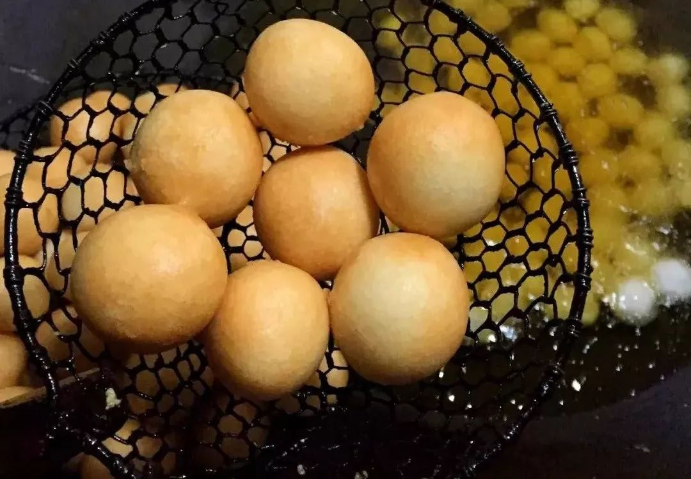
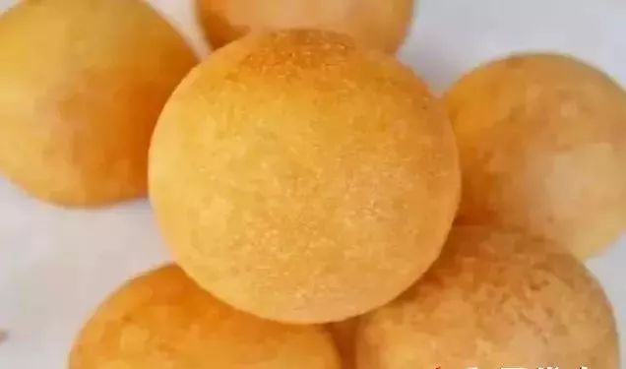

▲一锅金灿灿的油果就做好了
看看刚炸成的油果不仅色泽金黄，香味袭人，而且柔韧香甜，是新年期间餐桌上男女老少都爱吃的客家美味食肴。过年吃油果，也寄寓着老百姓过年的美好愿望，希望在新的一年里，全家团团圆圆，喜气洋洋，日子越过越甜蜜！“油果”是客家人在春节时家家必备的重要年货，客家俗语为“粄”。油果因其金黄讨喜的外观和筋道可口的口感，被人们视为节日团圆的象征，成为新年餐桌上的一大美食。“炸油果”又名“炸煎堆”，所谓煎堆碌碌，金银满屋，寓意团团圆圆，象征金银满屋，收获丰盛，饱涵着人们对阖家团圆、生活美满的祝愿。在过年的时候，吃一口应节的美食，这也是我们对未来的美好祝愿，团团圆圆，喜气洋洋，日子越过越甜蜜，

